Министерство науки и высшего образования Российской Федерации

федеральное государственное бюджетное образовательное учреждение высшего образования

«Российский экономический университет имени Г.В. Плеханова»

**МОСКОВСКИЙ ПРИБОРОСТРОИТЕЛЬНЫЙ ТЕХНИКУМ.**

Специальность: 09.02.07 Информационные системы и

программирование

Квалификация: Программист

**ОТЧЕТ**

ОСНОВЫ ПРОЕКТИРОВАНИЯ БАЗ ДАННЫХ

ТЕМА

Листов: 6

Выполнила студентка

Группы П50-3-22

Петриашвили М.З.

«____» _________ 2023 года

Проверил преподаватель

___________Е.М.Парамонова

«____» _______2023 года

Москва 2023

**Цель работы:**

Основной целью данной практической работы было создать такие формы нормализованной таблицы как : ненормализованная таблица, таблица 1 нормализованной формы, таблица 2 нормализованной формы, таблицу 3 нормализованной формы. В данной работе предметной областью являлось: магазин одежды, подсистемой является: отдел производства.

**Таблицы 1- Ненормализованная форма**

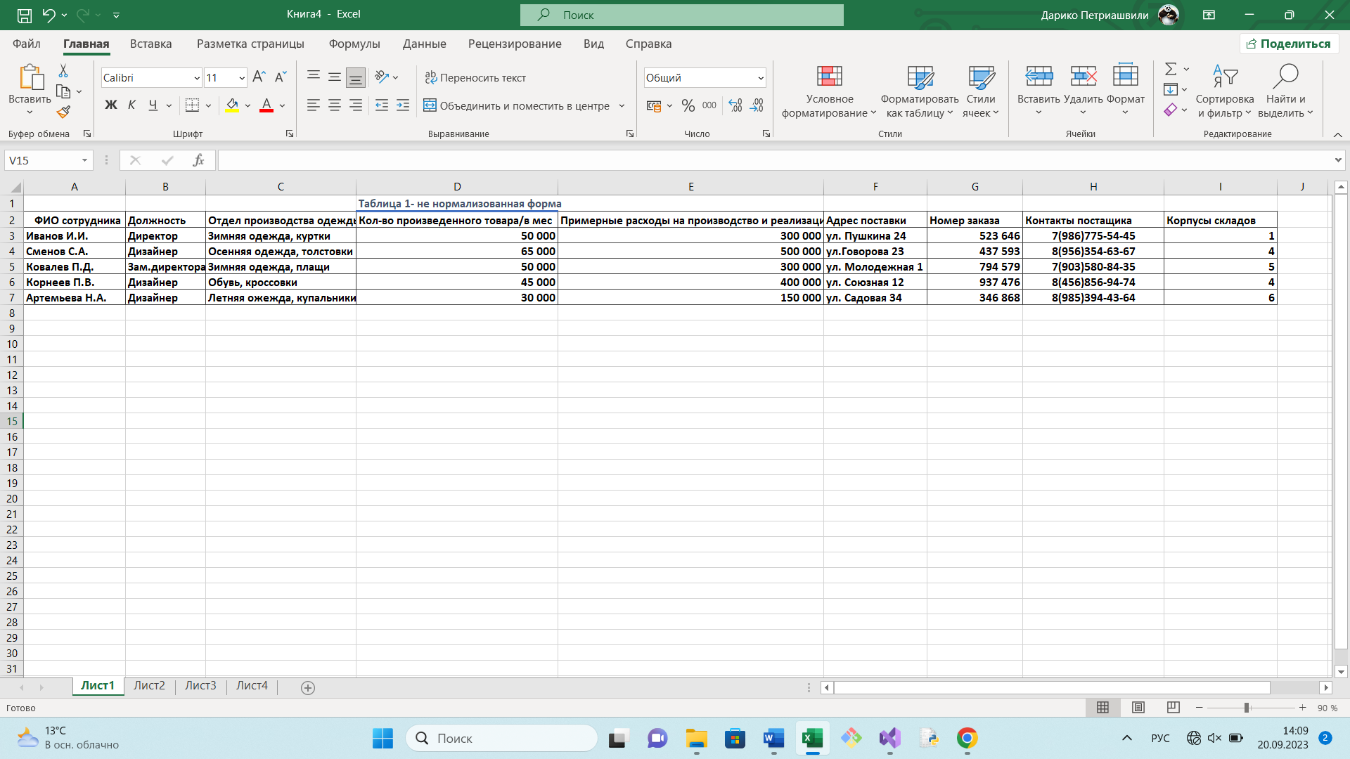

**Таблица 2- 1 Н.ф.**

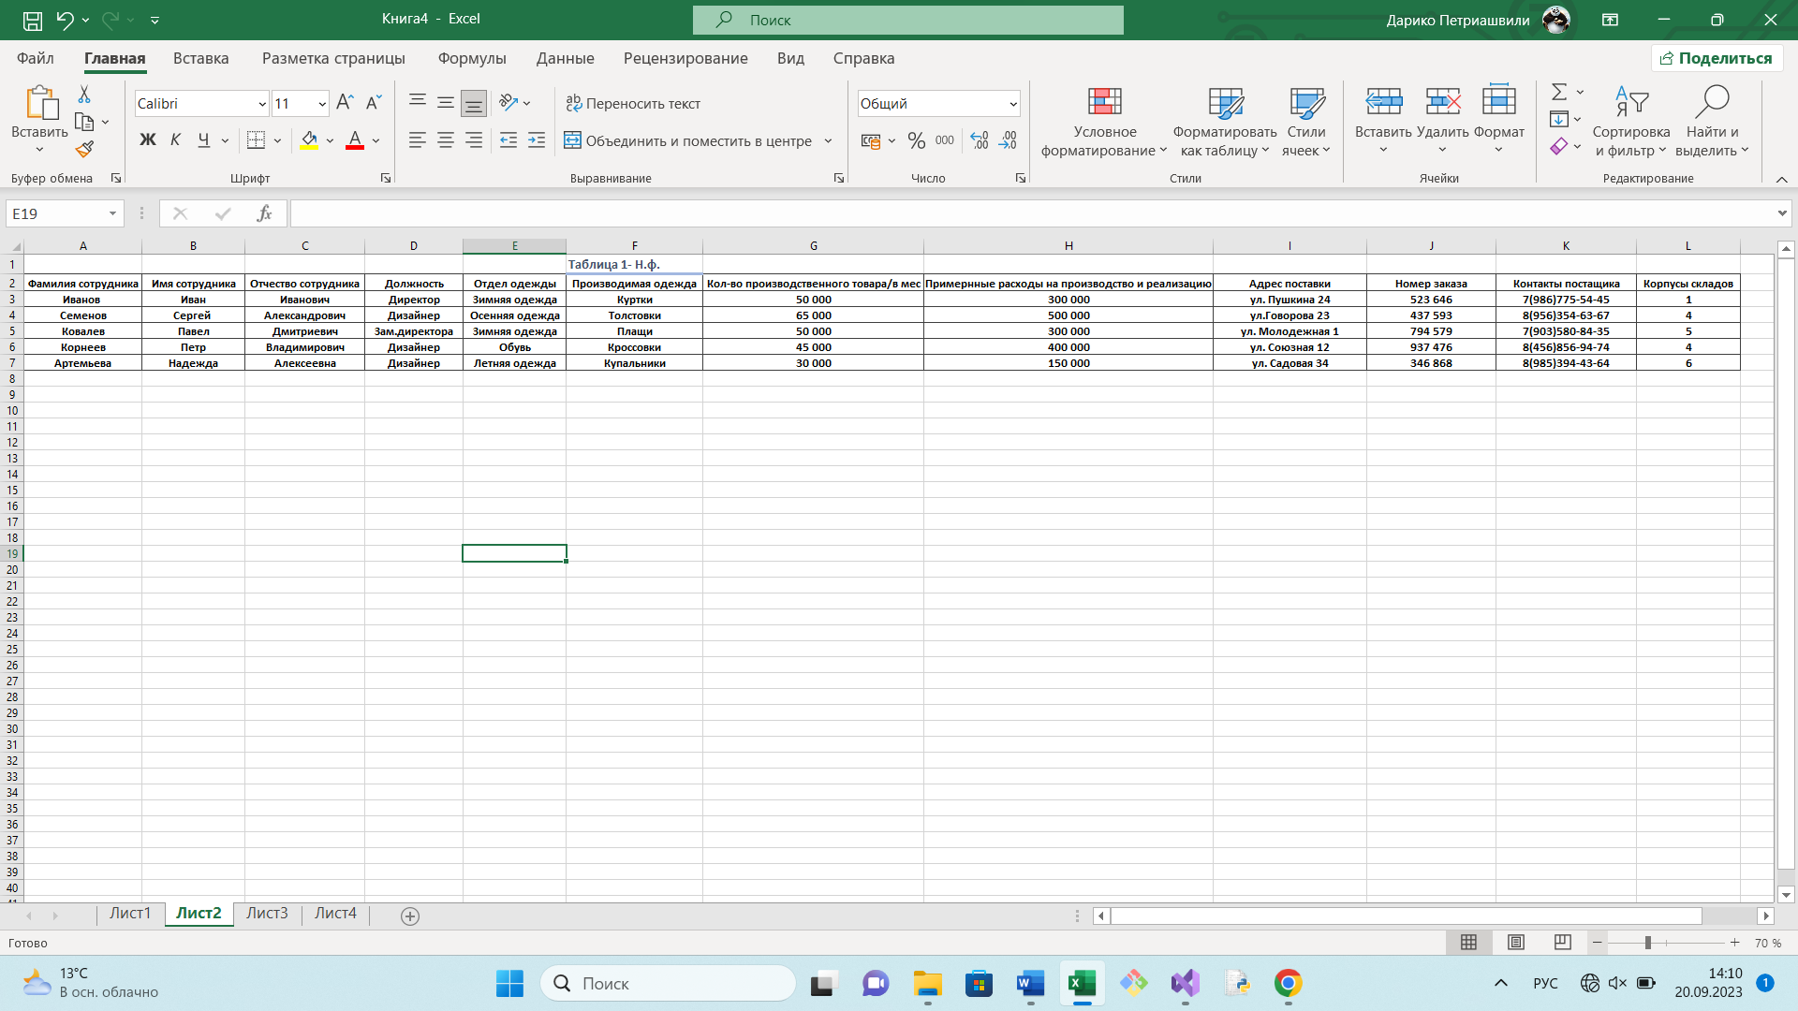

**Таблица 3- 2 Н.ф.**

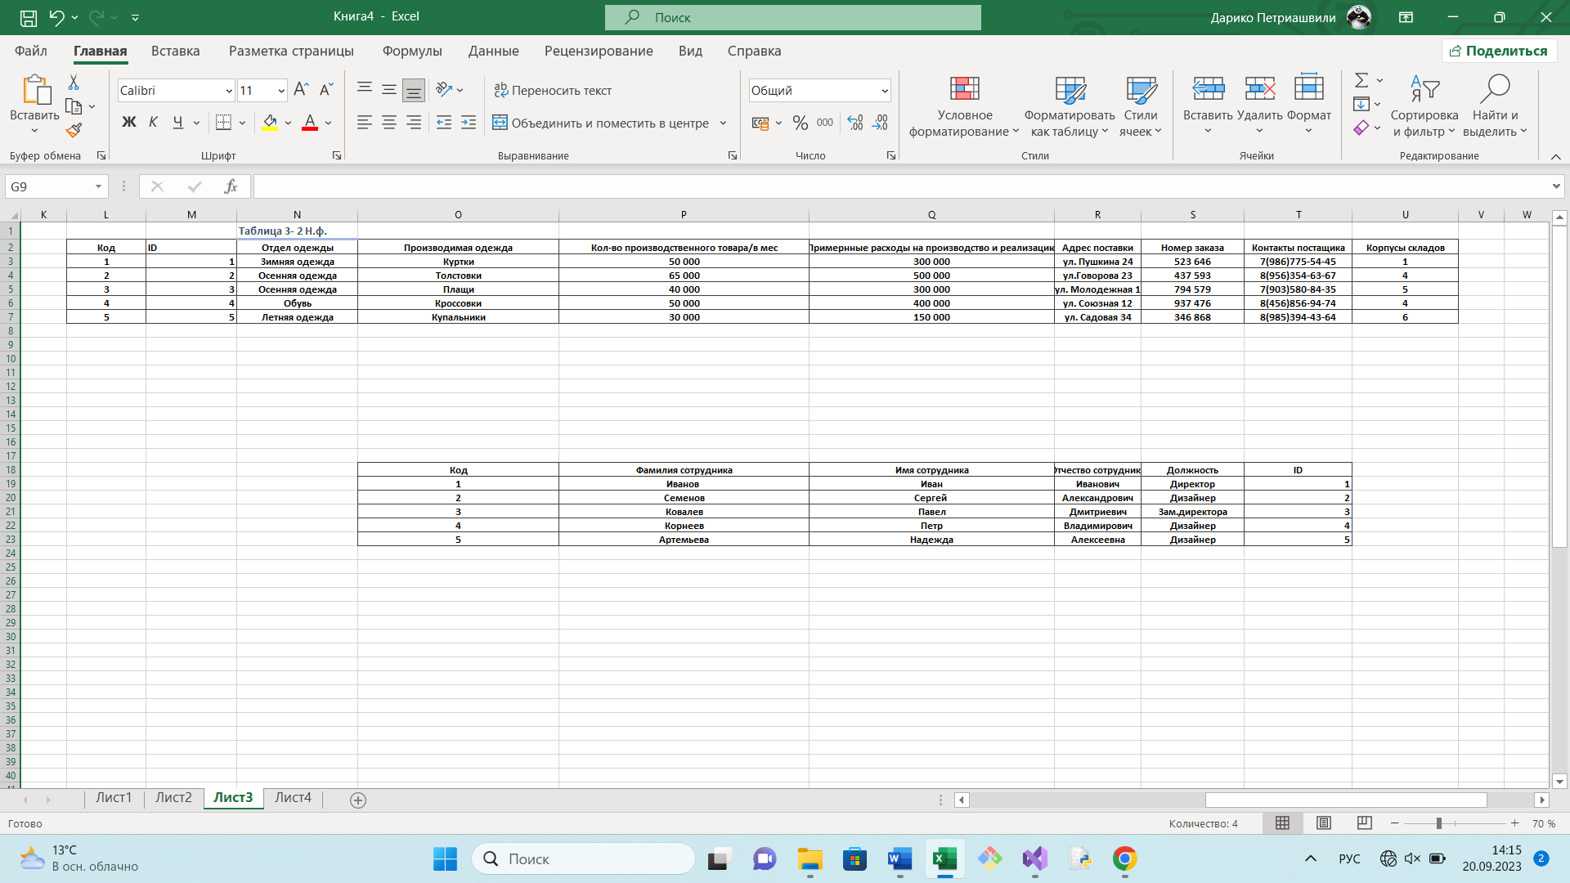

**Таблица 4 – 3 Н.ф.**

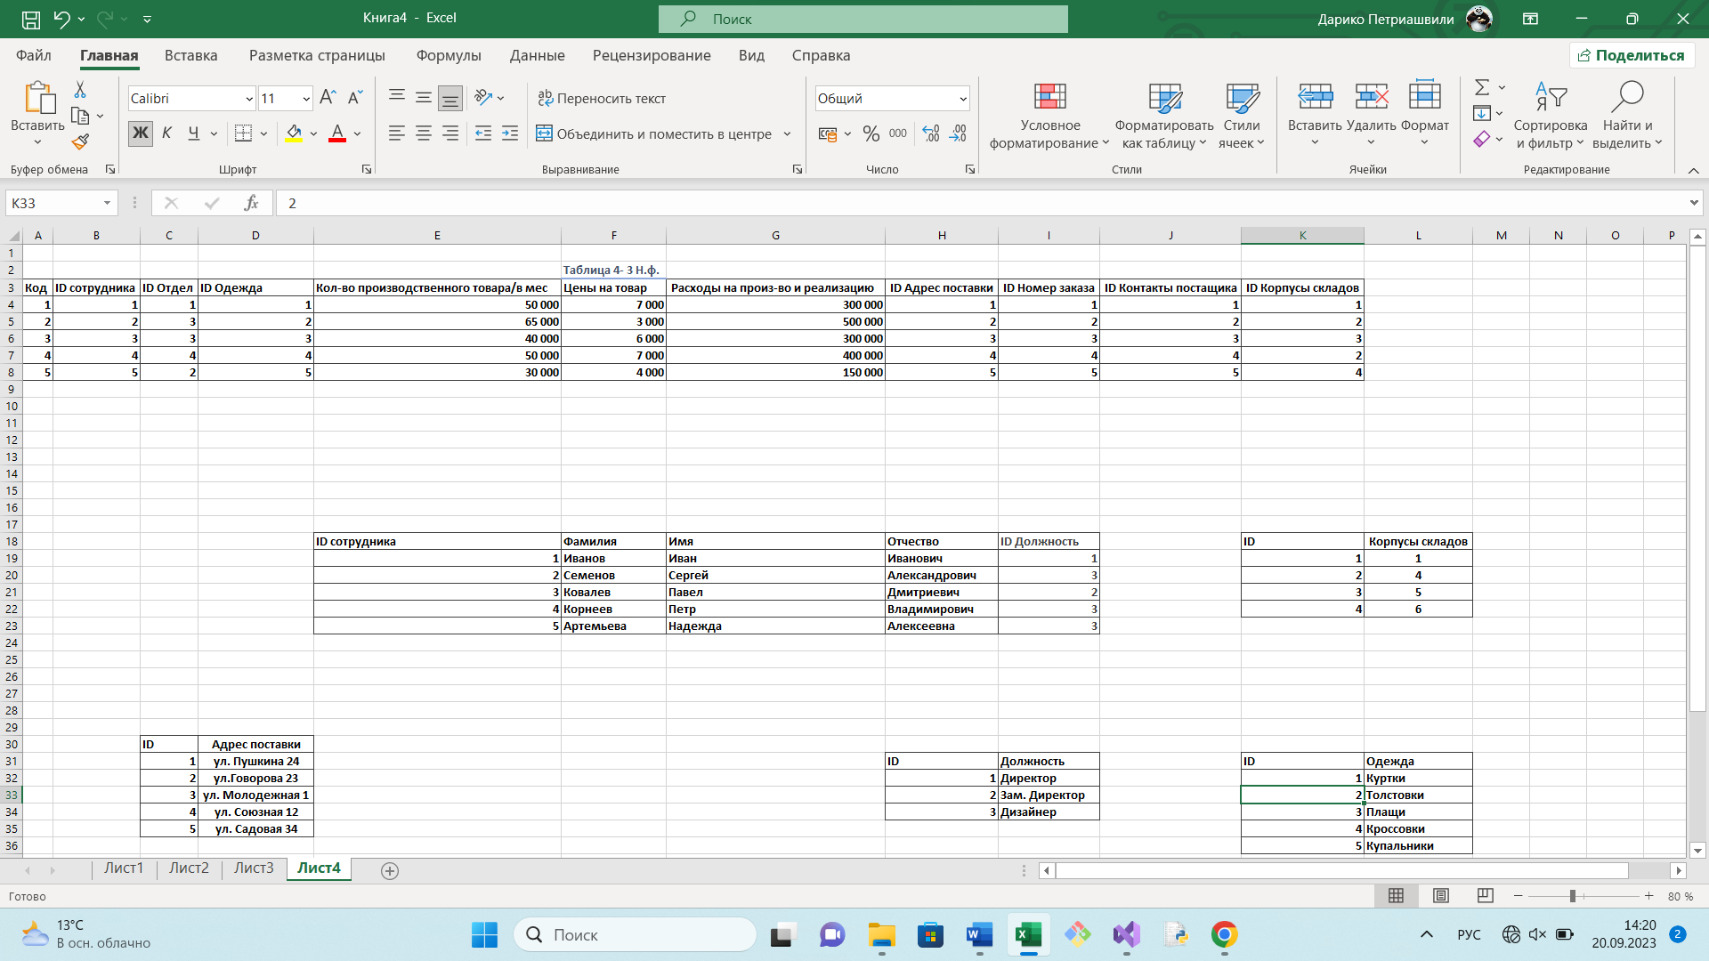

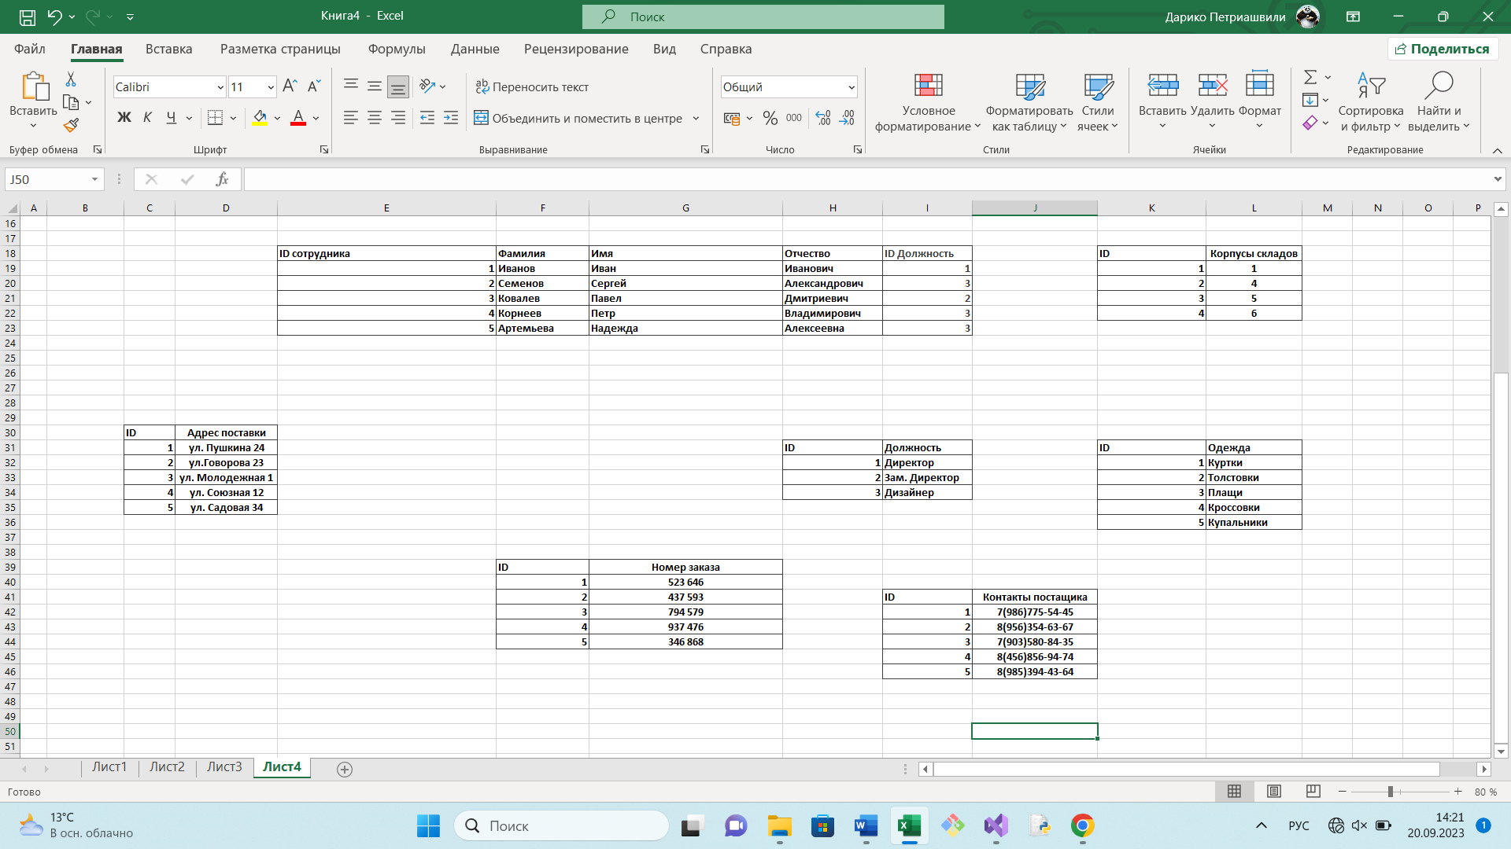

**Вывод:**

В данной практической работе, я преобразовала исходную таблицу в 3 нормализованные формы, предметом области которой являлся магазин одежды, а его подсистемой являлось отдел производства.